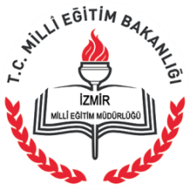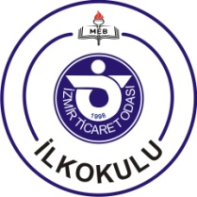

MİSYONUMUZ
Biz öğrencilerimizin çağın getirdiği donanıma sahip, sorumluluk sahibi, kişilikli, üretken, sorgulayan ve kendine güvenen bireyler olarak yetişmelerini sağlamak için varız...

VİZYONUMUZ
Geleceğe Güvenle Bakmak Kaliteli Eğitim İle Olur Bunun Yolu da İzmir Ticaret Odası İlkokulu´dur.

TEMEL DEĞERLERİMİZ
Evrensellik Tarafsızlık ve Şeffaflık
Her Yaşta Eğitim Planlılık
Bilimsellik Hizmette Kalite
Eğitimde Süreklilik İşbirliği
Güvenilirlik Yaratıcılık
Hoşgörü Değişim ve Gelişim

